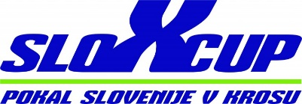 | SLOVENSKI POKAL  XCO ČRNI VRH 2018 UCI C2  RAZPIS |  |  | 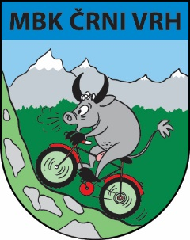
DATUM: nedelja, 1. julij 2018
ORGANIZATOR: Mountain bike klub Črni Vrh (MBK sportR.si)
PRIZORIŠČE: Črni Vrh nad Idrijo, smučišče Ski Bor (Google maps)
DISCIPLINA: Olimpijski kros / cross country / XCO
PRAVILA: Veljajo pravila UCI in OGK-KZS 2018
ŠTARTNINA:
- 0€ kategorij mladih U7, U9, U11, U13, U15 in U17 z veljavno licenco,
20€ U19, amaterji in veterani z licenco v predprijavi do 29.6.2018, 24:00.
25€ Elite in U23 v predprijavi do 29.6.2017, 24:00.
- Štartnine ne plača prvih 100 tekmovalcev na lestvici UCI M Elite/U23, ter prvih 50 tekmovalk na lestvici UCI Ž Elite /U23.
- 10€ dodatno doplačilo (zavarovanje) za nelicencirane tekmovalce.
- Startnina za prijave po 29.06.2018 znaša 5 € več kot v predprijavi.

PRIJAVE:
Predprijave so za vse kategorije preko portala www.prijavim.se
Startnino se lahko poravna na blagajni prijavne službe na dan prireditve ali s plačilom do 29.6.2018 (naknadna plačila niso možna) na transakcijski račun organizatorja MBK Črni Vrh, Črni Vrh 108, 5274 Črni Vrh nad Idrijo, št. računa: SI56 0475 2000 0345 855, sklic: SI00 01-07-18. Za predmetna plačila bodo plačniki prejeli ob dvigu startnih številk račun.
Postavitev klubskih šotorov bo mogoča na parkirišču ob brunarici Ski Bor, na štartno ciljnem prostoru, obvezna je rezervacija prostora na email: mbk.crnivrh@gmail.com (en kombi in šotor 3x3m).

KATEGORIJE:
Razpisane so naslednje kategorije:
- UCI C2 M/Ž Elite in U23 skupaj
- UCI C2 M/Ž starejši mladinci/ke U19
- SloXcup U7, U9, U11, U13, U15, U17 M/Ž
- SloXcup amaterji, veterani I, II, III (M) in enotna kategorija amaterke in veteranke (Ž)

- ODDAJA IN KONTROLA LICENC OB PRIJAVI NA ŠTARTNEM PROSTORU.  - DVIG ŠTARTNIH ŠTEVILK  (brunarica Ski Bor v spodaj navedenih terminih) |  | Prijave do vključno petka 29.06.2018 do 24.00 na www.prijavim.se  Prijava mora vsebovati: ime in priimek, letnico rojstva, št. licence, UCI kodo, kategorijo in ime kluba.  Prijave so možne tudi na dan prireditve ob doplačilu  5 € zaradi pozne prijave.
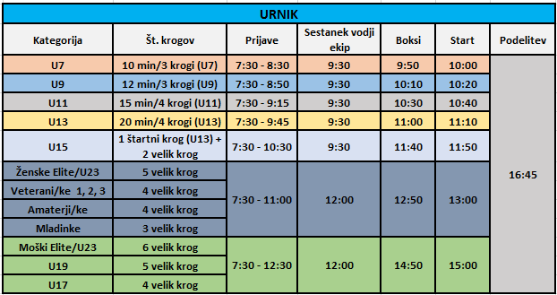

Podelitve se morajo vsi tekmovalci udeležiti v klubskih oblačilih (ali dresu).

Nagradni sklad: Organizator bo podelil medalje najboljšim trem v kategoriji, ter nagrade najboljšim petim v vsaki kategoriji, razen v kategorijah UCI, kjer je število tekmovalcev na podiumu po UCI pravilniku.

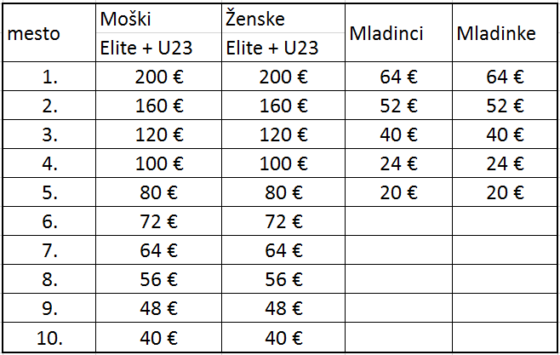

Mesto objave rezultatov: na prireditvenem prostoru, 15 min po končanem tekmovanju.

VODSTVO TEKMOVANJA IN INFORMACIJE:  Boštjan Smrdel, vodja tekmovanja 031 726 416,  mail: mbk.crnivrh@gmail.com  Sandi Rus, tehnični vodja, 031 513 534  David Trpin, vodja redarjev, 051 444 207  Podatki organizatorja:  Jože Kenk (Team manager)  MBK Sportr.si  Mountain Bike klub Črni Vrh  Črni Vrh 108  5274 Črni Vrh nad Idrijo |  |  | GLAVNI SODNIK:  UCI delegat: Dražen Oreščanin (Hrvaška)  DELEGAT KZS: Mitja Tancik (040 476 576)
OSTALO:

- Tekmuje se po pravilih UCI in določilih Tekmovalnega pravilnika OGK-KZS za leto 2018.
- Plačilo startnine za predprijave se mora plačati pred tekmovanjem na TRR naveden v poglavju prijave, če se startnina poravna gotovinsko na dan prireditve v prijavni službi, ki bo odprta od 7:30 dalje na štartno-ciljnem prostoru je startnina za 5€ višja, enako velja višja štartnina za prijavljene na sam dan prireditve.
- Na dan tekmovanja mora vodja ekipe v prijavni službi plačati za vse prijavljene tekmovalce, tudi tiste, ki niso prisotni ali ne bodo tekmovali, razen v primeru da predloži zdravniško potrdilo, ki se nanaša na dotičnega tekmovalca/tekmovalko.
- Dvig štartnih številk s čipi v prijavni službi prevzame za celotno ekipo vodja oz. spremljevalec ob predložitvi veljavnih licenc za celotno ekipo. Po vračilu številk se vrne licence.
- Tekmovalci tekmujejo na tekmi na lastno odgovornost. Prireditelj ne odgovarja za posledice, ki jih tekmovalec povzroči sebi, sotekmovalcu ali tretji osebi.
- Čip s štartno številko se po končani dirki vrne organizatorju. Tekmovalci so odgovorni za vračilo čipov.
- Obvezna je uporaba zaščitne čelade.
- Pritožbe bo sprejemala tekmovalna komisija v skladu s tekmovalnim pravilnikom, sprejema jih glavni sodnik do 10 minut po objavi rezultatov ob plačilu kavcije 20 €.
- Zagotovljena je zdravstvena služba in zdravnik v startno ciljnem prostoru.
- Doping kontrola se izvaja v Osnovni šoli Črni Vrh.
- Prireditelj si pridržuje pravico spremembe tega razpisa, o čemer bo udeležence pravočasno obvestil.
- Ogrevanje po progi v času tekmovanja je prepovedano in bo sankcionirano!

OPIS PROGE:

- Razgibana in tehnično srednje zahtevna, primerna za vse kategorije.
- Točno število krogov bo določeno pred samim tekmovanjem in je odvisno predvsem od stanja proge in vremenskih pogojev.
Proga U7 - U13

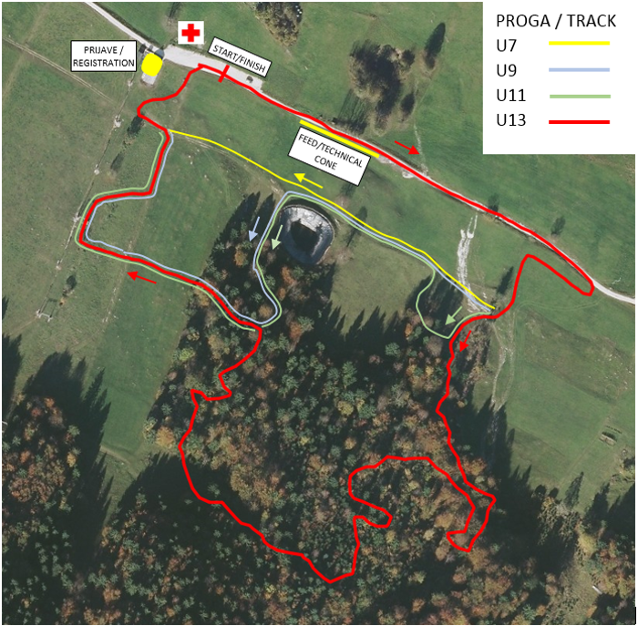

Proga U15; Elite (velik krog)

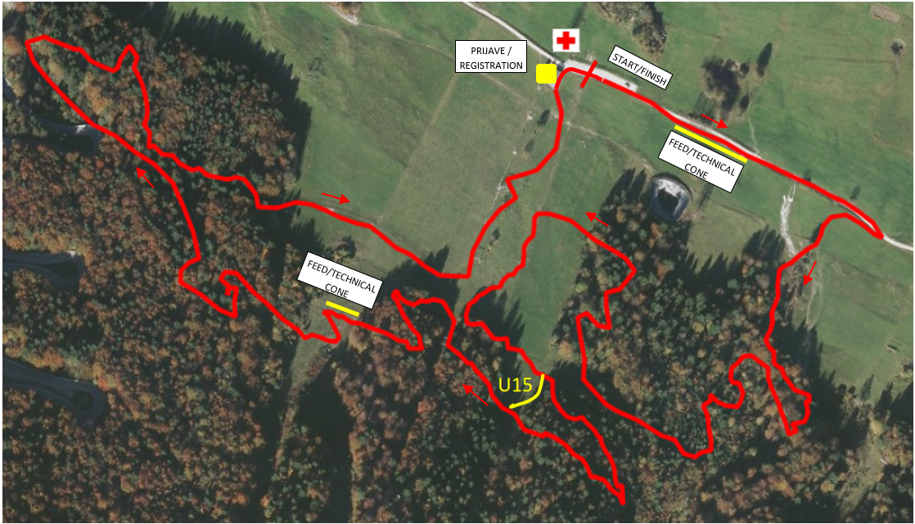

Parkiranje
Klubske šotore se bo postavilo na štartno ciljnem prostoru (obvezna rezervacija prostora).
Tekmovalci in obiskovalci lahko parkirajo na parkirišču nasproti bencinskega servisa ob glavni cesti.
Parkirišče za avtodome je na parkirišču Osnovne šole Črni Vrh.
Na dan tekme mora biti parkirišče na štartno ciljnem prostoru prazno do 7.30 zjutraj.

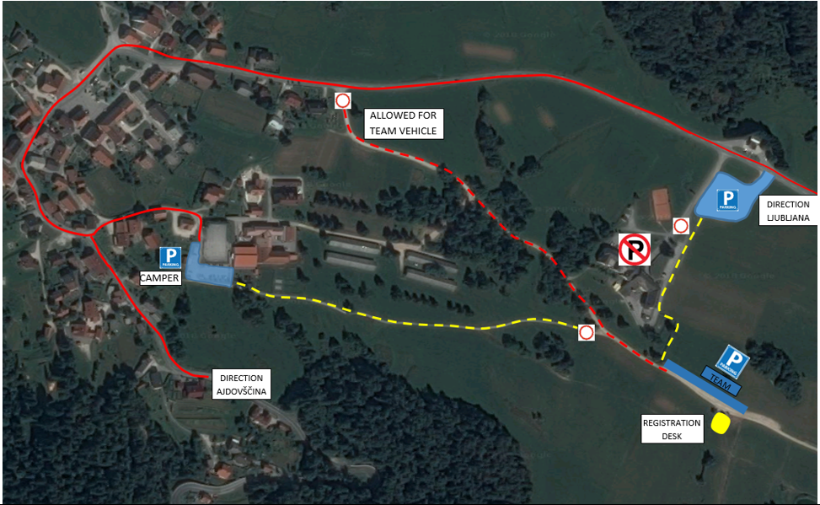

Prenočišča:
Turistična kmetija Pr'Mark, Črni Vrh 32; Turistična kmetija - PR' MARK
Gostilna Metka, Črni Vrh 78; Gostilna Metka
Turistični informacijski center Idrija, http://www.visit-idrija.si/

